11-25 мая 2011
Галина Хомчик 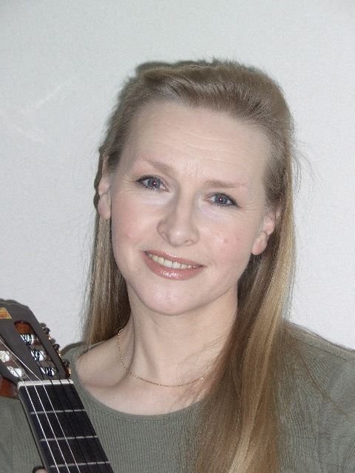
С новой программой
«Старое-доброе»:ретро советской песни 30-х 60-х годов, романс и бардовская классика (Б.Окуджава, В.Высоцкий, Ю.Визбор, Е.Клячкин, А.Якушева, В.Матвеева и др.)
Билеты в ….

